高三地理第一学期期中考试试题

考试时间 90分钟

一．选择题： （25小题，每题2分，共50分）
下表是我国北纬35°—40°之间大陆上四地的气候资料。读下表，回答1—2题。
地点 | ① | ② | ③ | ④
年降水量（mm） | 15.6 | 466.6 | 777.4 | 205.4
一月平均气温（℃） | －8.5 | －6.6 | －1.2 | －9.0
七月平均气温（℃） | 27.4 | 23.5 | 23.9 | 23.6
1.四地气候相比，大陆性最明显的是 （ ）
A．① B．② C．③ D．④
2.关于四地所在区域国土整治与开发的叙述，正确的是 （ ）
A.①发展灌溉农业，建立商品粮基地 B.②造林种草，治理水土流失
C.③扎草方格，建沙障，防治荒漠化 D.④挖雨塘，筑台田，改造低湿地
图1所示区域为某时刻属于6月22日的经度范围。据此回答3—4题。
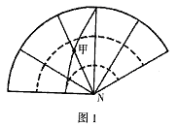
3.图中甲地此日昼长和日出时间分别为
A．10小时、7时
B．16小时、6时
C．16小时、4时
D．14小时、5时
4.此刻，太阳直射点坐标为
A．23°26′N，180° B．23°26′S，120°W
C．23°26′N，120°E D．23°26′S，120°E
温度在0℃或0℃以下，并含有冰的各种岩（土）称为冻土。下图为“北半球多年冻土沿纬度分布剖面图。”读图回答5—6题。

图2
5.图中冻土分布的特点是
A．季节冻土水平分布的范围小 B．不连续多年冻土带多分布在高纬地区
C．季节冻土多分布在极地附近 D．连续多年冻土带随纬度增高而增厚
6.我国青藏高原地区多高寒冻土，它对道路工程建设的主要影响是
20070324
A．寒冷和缺氧 B．盐碱含量大 C．冻胀和融沉 D．粉沙性过强
读下图，完成7—8题。
7.与图中虚线所表示的分界线相吻合的地理事物是
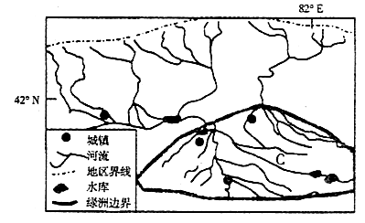
A．分水岭 B．山谷 C．河流 D．纬线

图3

8.有关图中地理事物分析的叙述不正确的是
A.图示地区气候较为干旱，降水较少
B.几千年来随河流的延伸，居民点逐渐向河流下游扩散
C.C地区的耕地，有可能出现明显的盐碱化
D.绿洲所处地形为冲积扇
图中L表示南半球某地太阳高度角，读图回答9—10题。
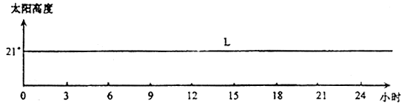
图4

9.此时杭州（约30°N）的正午太阳高度角约为
A.39° B.81° C.29° D.71°
10.此时相对应的地理现象可能有
A.巴西高原上草场一片枯黄 B.从地中海驶往大西洋的船只逆风逆水
C.非洲肯尼亚草原上的斑马正在大规模向北迁徙 D.亚欧大陆等温线向高纬凸出
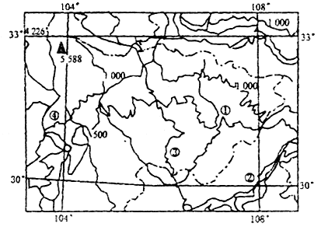
读某地等高线示意图回答11—13题。

图5

11.该区域应重点防范的自然灾害是
A.洪涝、泥石流 B.台风、风暴潮
C.干旱、沙尘暴 D.寒潮、盐碱化
12.该区域最具发展潜力的能源是
A.石油和天然气 B.水能 C.地热能 D.太阳能
13.长江三峡工程建设的最主要作用是
A.发电 B.航运 C.灌溉 D.防洪
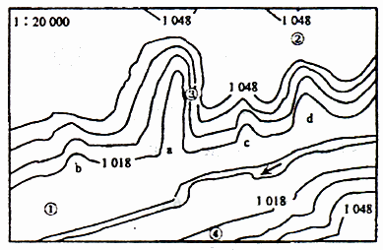
读黄土高原局地区等高线图回答14—15题。

a
图6

14.图中abcd四地最适合建坝进行小流域治理的是
A.a B.b C.c D.d
15.图示地区环境恶化的主要原因是
A.人口增长 B.地表破碎
C.气候干旱 D.抵御自然灾害能力低

读某地降水量（实线）与蒸发量（虚线）季节变化曲线示意图(图4)，完成16-17题：
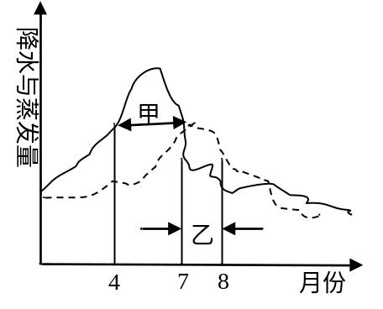
16.该地区是我国的
图7
A.东北地区 B.江南地区
C.华北地区 D.西北地区
17.甲时段内，该地区降水较多的原因是：
A.受到赤道低压的控制
B.受西风带控制
C.受到锋面的影响
D.受副热带高压控制
读图回答18—19题。
18.为了充分利用该山区的优势，可大力发展如下所述的
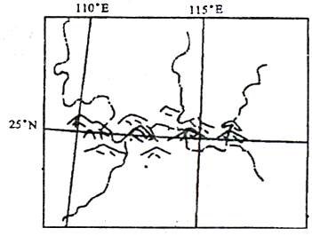
A.采煤业 B.小水电站
C.水田耕作业 D.热带水果种植业
19.有关该山区叙述，正确的是
A.有色金属丰富
B.生产沼气的自然条件不好
C.酸雨现象不明显
D.为南北方的分界线
读右图，回答20～22题
麦田
苹果园
薪炭林
草木
20.该区可能是
A.东南丘陵 B.黄土高原
C.两广丘陵 D.长白山区
21.制约该地经济发展的因素是
A.劳力缺少 B.土地贫瘠
C.能源缺乏 D.交通落后
22.下列人类活动，符合本区经济发展的是
A.大力修筑梯田发展小麦种植 B.大力发展木材加工业
C.大力种植牧草发展牲畜业 D.农、林、牧业综合发展

二.综合题（50分）
26.读我国北方农牧过渡地带（局部区域）及其地土退化过程示意图，分析回答下列问题。(16分)
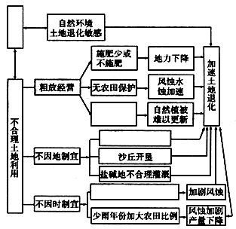
甲

（1）下列选项最适合甲处的是 。（3分）
A.陡坡开垦 B.过度放牧 C.生态环境脆弱 D.大风季节开垦
（2）图示大部分地区的自然带属于 。根据图中提供的信息，从气候因素分析该区域荒漠化严重的原因。（8分）

（3）我国北方的农牧过渡带，恰恰又是我国荒漠化最为严重的区域。请简要分析其产生的人为原因。（4分）

27.（18分）保持和挖掘现有土地资源的潜力是党中央、国务院建设社会主义新农村的一项重要举措。下表是我国三个不同地区的相关资料，据表分析回答：
 | A地区 |  | B地区 | C地区
经纬度 | 103°E，41°N |  | 117°E，38°N | 114°E，26°N
海拔高度 | 1000—1500米 |  | 3—5米 | 500—800米
面积 | 5000km² |  | 8100km² | 20000km²
气候要素 | 1月均温 | －17℃ | －6℃ | 6℃
气候要素 | 7月均温 | 26℃ | 27℃ | 28℃
气候要素 | 年降水量 | 120mm | 600mm | 1350mm
气候要素 | 7—8月降水 | 92mm | 452mm | 181mm
气候要素 | 4—6月降水 | 12mm | 27mm | 853mm
森林覆盖率 | 3% |  | 12% | 42%
人口密度 | 12人/km² |  | 278人/km² | 103人/km²
（1）从气候方面分析，A地区农业生产限制性因素及其形成原因。

（2）从土壤方面分析，B地区农业生产限制性因素及其形成原因。

（3）从保持和挖掘土地资源潜力，提高经济效益和生态效益分析，你认为C地区应采取哪些措施。

（4）在建设社会主义新农村过程中，为了充分利用土地资源和光照资源，在三地区分别建设两栋高20米的楼房，三地区楼间距最宽的地区是 地区（填字母）。

28．图所示岛屿，从岛西北的洋浦港到岛西南的莺歌海的沙质海岸平原、河流三角洲及部分沙质台地上，形成一个狭长带状的沙漠化土地分布区。读图12、13，回答下列问题：（16分）
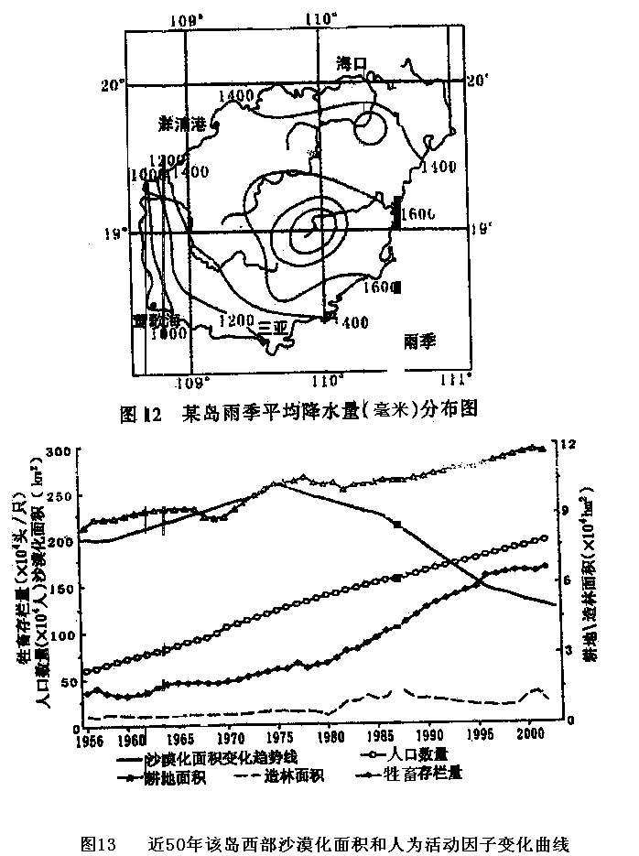

莺歌海
洋浦港
1600
1400
1400
1600

（1）从洋浦港莺歌海的的直线距离大约是 千米（选择填空）（3分）
A．100 B．150 C．300 D．350
（2）列举该岛屿的自然资源 （至少3种）（3分）

（3）雨季时，图示岛屿降水量最多的地区高达 毫米以上。简述该地降水量丰富的原因。（6分）

（4）分析该岛屿西部土地沙化的自然原因（4分）

地理试题参考答案
1-5 ABCCD 6-10 CABAB 11-15 ABDAA 16-20 BCBAB 21-22 BD
26.（1）C （2）温带草原带（1分） ①夏季气温高，蒸发强烈；（1分） ①降水较少，使土壤干燥；（1分）③大风日数多且集中，加剧水分蒸发。（1分） （3）过度放牧、过度农垦、过度樵采、不合理开矿、水资源利用不当（答出4点即可得满分）（4分）

27.（共16分）（1）B（2分）（2）渔业资源（生物资源）、油气资源、旅游资源。（3分）（3）2000（2分）地处东南季风（2分）的迎风坡（2分）（4）降水偏少，（纬度低，气温高）蒸发旺盛

28.（1）干旱缺水（2分）距海洋远（1分）和地形阻挡（1分），导致夏季风不能达到。（2分）
（2）土壤盐碱化（2分）地势低平，排水不畅（1分），频繁的旱涝气候变化，影响土壤中盐分的水迁移（1分）。春旱蒸发强烈（1分）或不合理的灌溉，缺乏排水系统，地下水位上升（1分），土壤中的盐分随水沿土壤空隙上升到地表（1分），水分蒸发后，大量盐分便在土壤表层积累。（1分）雨季土壤淋盐，秋季返盐。（1分）
（3）①改良红壤（1分）
②走立体农业的道路（1分），多层次布局农、林、牧、渔各业（1分）发展多种经营，建立良性生态循环。（1分）
③对山区优势资源的加工，变资源优势为产业优势（1分），打开销售渠道，占领商品市场，增加农业的附加值（1分）。

